****

Σχολή Ηλεκτρολόγων Μηχανικών και Μηχανικών Υπολογιστών

Μάθημα: Δίκτυα Επικοινωνιών

5η Εργαστηριακή Άσκηση

Ονοματεπώνυμο : **Σταυρακάκης Δημήτριος**

ΑΜ : **03112017**

Εξάμηνο : 6ο

Ημερομηνία Παράδοσης: 6/5/2015

# communication_networks.jpg

**Μέρος 1: Πρωτόκολλο Selective Repeat**

1.1: Θεωρητικό υπόβαθρο για το πρωτόκολλο Selective Repeat

Το συγκεκριμένο πρωτόκολλο που θα μας απασχολήσει στην παρούσα άσκηση χρησιμοποιείται όχι μόνο στο στρώμα ζεύξης δεδομένων αλλά και στο στρώμα μεταφοράς, με τέτοιο τρόπο ώστε να παρέχεται υπηρεσία με εγγυημένη παράδοση δεδομένων σε ένα αναξιόπιστο δίκτυο. Επομένως συμπεραίνουμε ότι το πρωτόκολλο Selective Repeat εφαρμόζεται κυρίως σε περιπτώσεις που η γραμμή είναι κακή για να είναι ικανός ο παραλήπτης να αποδέχεται πακέτα που ακολουθούν ένα χαμένο ή ένα κατεστραμμένο πλαίσιο σε αντιδιαστολή με πρωτόκολλα όπως το Go Back N , που εξετάσαμε στην προηγούμενη εργαστηριακή άσκηση. Όσον αφορά τώρα το πρωτόκολλο Selective Repeat, όπως αναφέρεται και στην εκφώνηση, αποστολέας και παραλήπτης διαθέτουν ένα παράθυρο με αποδεκτούς αριθμούς ακολουθίας. Για τον αποστολέα το παράθυρο έχει μέγεθος που μπορεί να μεταβάλλεται μέχρι μια μέγιστη τιμή (MAX\_SEQ) ενώ για τον παραλήπτη έχει σταθερό μέγεθος ίσο με το MAX\_SEQ. Ο παραλήπτης δεσμεύει ένα χώρο για προσωρινή αποθήκευση των δεδομένων και μέσω ενός bit ορίζει αν ο χώρος έχει δεσμευτεί ή όχι. Με αυτή τη μέθοδο, κάθε πακέτο που λαμβάνεται, αν δεν έχει ήδη παραληφθεί στο παρελθόν γίνεται αποδεκτό από τον παραλήπτη και αποθηκεύεται, ανεξάρτητα από το αν έχει παραληφθεί το επόμενο πακέτου που αναμένεται ή όχι. Αντίθετα με τα πρωτόκολλα στα οποία τα δεδομένα λαμβάνονται μόνο με τη σωστή σειρά , όπως το Stop and Wait ή το Go Back N, το πρωτόκολλο Selective Repeat δε δίνει τη δυνατότητα στον παραλήπτη να ελέγξει εάν η επόμενη δέσμη πλαισίων που θα παραλάβει περιέχει αντίγραφα, στην περίπτωση μη επιβεβαίωσης λήψης όλων των δεδομένων, ή εάν περιέχει μόνο νέα πλαίσια, στην περίπτωση που έχουν καταφτάσει όλες οι επιβεβαιώσεις. Προκειμένου να αποφευχθεί ένα πρόβλημα σαν αυτό, ο παραλήπτης προχωράει το παράθυρο του έτσι ώστε να μην παρατηρείται επικάλυψη με το αρχικό. Για να είναι αυτό επιτεύξιμο όμως, είναι αναγκαστικό το μέγιστο μέγεθος του παραθύρου λήψης/αποστολής να μην υπερβαίνει το μισό του εύρους των αριθμών ακολουθίας. Ορίζουμε, λοιπόν, για το λόγο αυτό το μέγεθος του παραθύρου αποστολής/λήψης να είναι , όπως αναφέρεται και στην εκφώνηση της άσκησης. Κατ’ αυτόν τον τρόπο και επειδή σε καμία περίπτωση ο παραλήπτης δεν πρόκειται να αποδεχτεί πλαίσια των οποίων οι αριθμοί ακολουθίας βρίσκονται πάνω από το ανώτατο όριο του παραθύρου λήψης, ορίζουμε και το πλήθος των περιοχών προσωρινής αποθήκευσης να είναι ίσιο με το μέγεθος του παραθύρου λήψης. Τώρα όσον αφορά την περίπτωση σφαλμάτων το πρωτόκολλο που θα μας απασχολήσει σε αυτή την άσκηση έχει μια πιο αποτελεσματική στρατηγική αντιμετώπισης σφαλμάτων σε σχέση με τα όσα είδαμε ως τώρα. (πχ με το Go Back N). Πιο συγκεκριμένα, όταν ο παραλήπτης υποπτεύεται ότι συμβαίνει κάποιο σφάλμα στέλνει μια αρνητική επιβεβαίωση ΝΑΚ στον αποστολέα, δηλαδή μια αίτηση αναμετάδοσης. Αυτή η επιβεβαίωση στέλνεται όταν λαμβάνεται κατεστραμμένο πλαίσιο ή πλαίσιο διαφορετικό που αναμενόταν. Έτσι ελέγχεται η αναμετάδοση των πλαισίων και από τον παραλήπτη και από τον αποστολέα. (με χρήση της μεταβλητής no\_nak)

**Μέρος 2: Σενάριο Προσομοίωσης**

Όπως περιγράφεται και στην εκφώνηση για τη μελέτη του πρωτοκόλλου αυτού, δημιουργούμε στο Network Simulator μια πολύ απλή τοπολογία που περιλαμβάνει δύο μόνο κόμβους (node0 και node1), οι οποίοι είναι συνδεδεμένοι μεταξύ τους με μια ζεύξη μέσω της οποίας πραγματοποιείται η αποστολή δεδομένων. Στη ζεύξη αυτή θα εφαρμόσουμε το πρωτόκολλο *Selective Repeat.*

Η τοπολογία, όπως αναφέραμε και παραπάνω είναι η εξής:

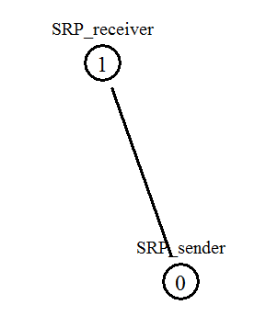

Το πρωτόκολλο Selective Repeat εμπεριέχεται στο πρωτόκολλο TCP με την παράμετρο SACK(Selective Acknowledgement). Για αυτό το λόγο δημιουργούμε TCP σύνδεση από τον κόμβο node0 στον κόμβο node1. Επίσης ορίζουμε κατάλληλα τα μεγέθη των παραθύρων αποστολής και λήψης. Όσον αφορά τη δημιουργία της κίνησης καθορίζουμε τη μεταφορά ενός αρχείου απείρου μεγέθους FTP ώστε να αποστέλλονται συνεχώς τα δεδομένα στο χρονικό διάστημα από 0.25 έως 5.25 sec, που είναι το επιθυμητό διάστημα αποστολής δεδομένων. Ένα στιγμιότυπο που προκύπτει από το NAM είναι το εξής:

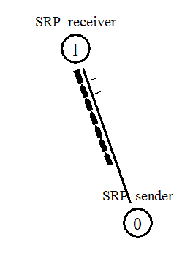

Για να μελετήσουμε την προσομοίωση χρησιμοποιούμε επίσης αρχεία σε γλώσσα awk. Για το λόγο αυτό δημιουργούμε αρχεία με τον κώδικα όπως υποδεικνύεται στην εκφώνηση.

**Μέρος 3: Ανάλυση αρχέιου ίχνους (Trace File)**

Γράφουμε παρακάτω κώδικα σε γλώσσα awk όπως προαναφέρθηκε:

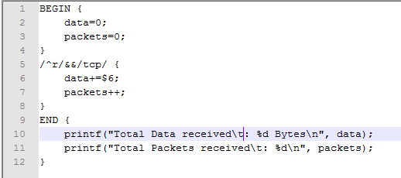

**Μέρος 4: Μελέτη της απόδοσης Selective Repeat**

* **Πώς πρέπει να τροποποιηθεί ο κώδικας της προσομοίωσης ώστε η ζεύξη μεταξύ των δύο κόμβων της διάταξης να απεικονίζεται σε οριζόντια θέση, όπως φαίνεται στο Σχήμα 1;**

Προκειμένου να αλλάξουμε των προσανατολισμό των ζεύξεων, προσθέτουμε αμέσως μετά τον ορισμό της ζεύξης την ακόλουθη εντολη:

***$ns duplex-link-op $n(0) $n(1) orient right***

Έτσι η τοπολόγια, αν τρέξουμε την προσομοίωση στον NAM, έχει ως εξής:

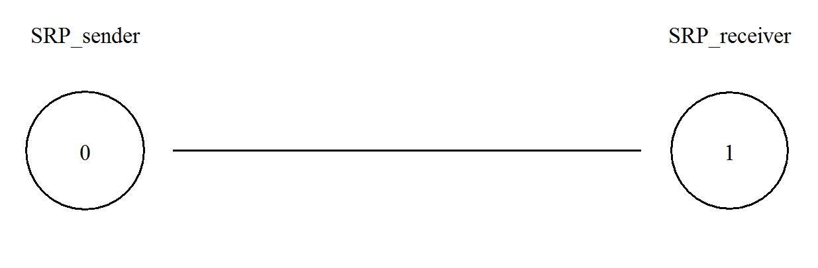

* **Να επαληθεύσετε κατά πόσον ισχύει ή όχι η εξίσωση σε περίπτωση απουσίας σφαλμάτων:**



Προκειμένου να επαληθεύσουμε την παραπάνω σχέση πρέπει να υπολογίσουμε αρχικά την τιμή της απόδοσης τόσο από τον παραπάνω τύπο όσο και πειραματικά. Ας υπολογίσουμε πρώτα την απόδοση με βάση τον τύπο που δίνεται:

* Το μέγεθος του παραθύρου έχει οριστεί ως W = 10.
* Ο χρόνος μετάδοσης ενός πακέτου δεδομένων είναι .
* Η καθυστέρηση της διάδοσης είναι PROP = 0,04sec. (40ms)
* Ο χρόνος μετάδοσης μιας επιβεβαίωσης είναι , αφού παρατηρώντας το πακέτο επιβεβαίωσης στην προσομοίωση βλέπουμε ότι έχει μέγεθος 40 bytes.
* O ολικός χρόνος που απαιτείται για την μετάδοση ενός πακέτου είναι.

Επομένως, η απόδοση του πρωτοκόλλου σύμφωνα με τον παραπάνω τύπο θα είναι : ή 45.71%

Πειραματική την τιμή της απόδοσης μπορούμε να την υπολογίσουμε από το λόγο:

.

Βασιζόμενοι στα αποτελέσματα που μας δίνει ο κώδικας σε γλώσσα awk που παρατέθηκε παραπάνω έχουμε τα εξής δεδομένα από το αρχείο ίχνους:

Συνολικά ο παραλήπτης έλαβε: 599 πακέτα

Αυτά αντιστοιχούν σε: 598960 bytes

Η διάρκεια της προσομοίωσης ορίστηκε να είναι: 5 sec

Επομένως ο πραγματικός ρυθμός μετάδοσης δεδομένων θα είναι:



Βάσει αυτού, η πειραματική τιμή που προκύπτει για την απόδοση είναι:

 ή 47,93168%

Παρατηρούμε μια μικρή διαφορά μεταξύ των δύο παραπάνω υπολογισμένων τιμών. Υποθέτουμε πως απουσία σφαλμάτων (ιδανική περίπτωση) οι τιμές πειραματικής και θεωρητικής απόδοσης θα συμπίπτουν και έτσι ο θεωρητικός τύπος επαληθεύεται.

* **Ποιος είναι ο αριθμός των πακέτων που παρελήφθησαν; Πόσα δεδομένα παρελήφθησαν από τον παραλήπτη κατά τη διάρκεια της προσομοίωσης;**

Όπως αναφέρθηκε και στο προηγούμενο ερώτημα, τα αποτελέσματα από την εκτέλεση του κώδικα της γλώσσας awk είναι τα εξής:

*Total Data received:* 598960 *Bytes*

*Total Packets received:* 599

Επομένως, κατά τη διάρκεια της προσομοίωσης στον παραλήπτη κατέφτασαν 599 πακέτα συνολικά, δηλαδή 598960 Bytes.

* **Τροποποιήστε κατάλληλα το πρόγραμμα awk, ώστε να προσδιορίζει τη συνολική διάρκεια μετάδοσης των δεδομένων (η οποία περιλαμβάνει και την ολοκλήρωση μετάδοσης όλων των επιβεβαιώσεων). Υπολογίστε το ρυθμό μετάδοσης δεδομένων και τη χρησιμοποίηση του καναλιού.**

Τροποποιούμε τον κώδικα του προγράμματος σε awk. Ο νέος κώδικας μας δίνει τη συνολική μετάδοση δεδομένων. Ο νέος κώδικας είναι ο εξής:

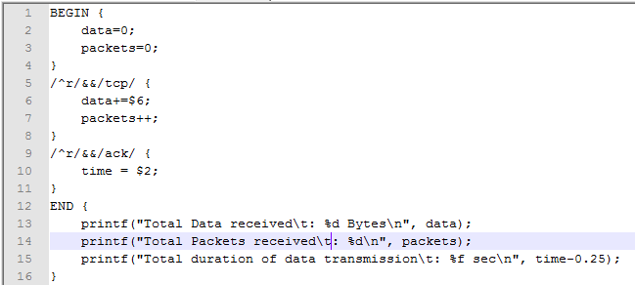

Εκτελώντας το παραπάνω πρόγραμμα λαμβάνουμε τα ακόλουθα αποτελέσματα:



Αφού αλλάξουμε στο lab5.tr τις τελείες σε κόμματα ώστε το awk να αναγνωρίζει τους χρόνους σαν floats. (!!!!!!!!!!!!!!)

Άρα, η μετάδοση δεδομένων μαζί με τις επιβεβαιώσεις ολοκληρώνεται σε 5,081440sec.

Ο ρυθμός μετάδοσης λοιπόν υπολογίζεται : 

Η χρησιμοποίηση του καναλιού θα είναι:  ή 47,15%

* **Με βάση την εξίσωση που παρατίθεται νωρίτερα, υπολογίστε τη θεωρητική τιμή της χρησιμοποίησης του καναλιού, θεωρώντας ότι το μέγεθος των πακέτων αυξάνεται κατά 40 byte λόγω επικεφαλίδων TCP και IP, και ότι οι επαληθεύσεις (ACK) έχουν μέγεθος 40 byte. Ισχύει η εξίσωση; Αν όχι, πού οφείλεται η απόκλιση;**

Παρατηρούμε ότι η μοναδική μεταβλητή που μεταβάλλεται σε σχέση με το ερώτημα β είναι η μεταβλητή TRANSP, και όσες άλλες εξαρτώνται από εκείνη. Αυτό οφείλεται στο ότι τον υπολογισμό της επηρεάζει το μήκος του πακέτου. Τώρα, δηλαδή, αν συμπεριλάβουμε στο μήκος του πακέτου 40 bytes για τις επικεφαλίδες TCP/IP όπως ζητείται θα έχουμε:

.

Από το οποίο προκύπτει:

Επομένως ή 47.53 %.

Τώρα για να κάνουμε τη σύγκκριση με την πειραματική απόδοση, μεταβάλλουμε το μέγεθος του πακέτου στο script από 960 σε 1000 bytes και τρέχοντας το πρόγραμμα της γλώσσας awk παίρνουμε:



Επομένως με βάση τα παραπάνω δεδομένα, ο ρυθμός μετάδοσης είναι:

 και κατ’ επέκταση η πειραματική απόδοση του καναλιού θα είναι ή 48,85%. Και πάλι παρατηρούμε μία αμελητέα διαφορά μεταξύ θεωρητικής και πειραματικής τιμής της απόδοσης, δηλαδή ισχύει η εξίσωση αν συμπεριλάβουμε της επικεφαλίδες των πακέτων.

* **Διατηρώντας σταθερό το μέγεθος του παραθύρου, αλλάξτε το μήκος των πακέτων, ώστε η θεωρητική απόδοση του πρωτοκόλλου να λάβει τη μέγιστη τιμή της. Για ποιο μήκος πακέτων συμβαίνει αυτό; Υπολογίστε πειραματικά την απόδοση του πρωτοκόλλου (χρησιμοποίηση του καναλιού) για το μήκος πακέτου που προσδιορίσατε εδώ. Υπάρχει απόκλιση μεταξύ πειραματικής και θεωρητικής τιμής;**

Αφού όπως ζητείται στην εκφώνηση το μέγεθος του παραθύρου θα παραμείνει σταθερό, και ο μόνος παράγοντας που εξαρτάται από το μήκος του πακέτου είναι ο χρόνος μετάδοσης του TRANSP (όπως είδαμε και παραπάνω) θα προσδιορίσουμε την τιμή του έτσι ώστε η απόδοση να γίνει ίση με τη μονάδα, όπου και λαμβάνει τη μέγιστη τιμή της. Έτσι έχουμε:





Επομένως για το μήκος του πακέτου θα έχουμε:





Αλλάζουμε το μέγεθος του πακέτου στο script μέσω της εντολής

***$tcp0 set packetSize\_ 2250***

και ξανατρέχουμε την προσομοίωση και το πρόγραμμα awk και λαμβάνουμε τα ακόλουθα:



Για τον πειραματικό προσδιορισμό της απόδοσης βρίσκουμε τον πραγματικό ρυθμό μετάδοσης των δεδομένων, ο οποίος είναι . Έτσι, η πειραματική τιμή της απόδοσης των δεδομένων είναι  ή 98,425%. Παρατηρούμε και πάλι ότι η απόκλιση από την θεωρητικά αναμενόμενη τιμή είναι πρακτικά αμελητέα.

* **Διατηρώντας το μήκος πακέτου που υπολογίσατε στο ερώτημα (στ), αυξήστε στο (AM1+6)=7+6=13 φορές το ρυθμό μετάδοσης της ζεύξης και ρυθμίστε το μέγεθος του παραθύρου, ώστε και πάλι η απόδοση να λάβει τη μέγιστη τιμή της. Για ποιο μέγεθος παραθύρου συμβαίνει αυτό; Πόσα περισσότερα bits απαιτούνται για την αναπαράσταση των αριθμών ακολουθίας πακέτων του πρωτοκόλλου Selective Repeat στην περίπτωση αυτή;**

Για να διπλασιάσουμε το ρυθμό μετάδοσης της ζεύξης τροποποιούμε την έντολη ορισμού της ζεύξης ως εξής:

***$ns duplex-link $n(0) $n(1) 26Mb 40ms DropTail***

Εδώ έχουμε ως μεταβλητές το μήκος του παραθύρου W. Πρώτα όμως πρέπει να υπολογίσουμε όλους τους άλλους όρους που περιλαμβάνονται στην εξίσωση που μας δίνεται παραπάνω και έχουν μεταβολές στην τιμή τους εξαιτίας του ρυθμού μετάδοσης που αλλάξαμε στο script για το σκοπό αυτού του ερωτήματος. Αυτοί οι όροι είναι ο TRANSP και ο TRANSA. Με τις νέες τιμές έχουμε:

 και



Βάσει αυτών των τιμώ υπολογίζουμε:



 που είναι το ζητούμενο μήκος παραθύρου.

Στην συνέχεια γίνεται προσδιορισμός του αριθμού των bits που χρειάζονται για τους αριθμούς ακολουθίας. Σύμφωνα με τη σχέση  βρίσκουμε ότι για παράθυρο μεγέθους 10 έχουμε MAX\_SEQ = 19, ενώ για παράθυρο μεγέθους 117 έχουμε MAX\_SEQ = 233. Έτσι, στην πρώτη περίπτωση χρειαζόμαστε 5 bits και στη δεύτερη 8 bits. Άρα στη δεύτερη περίπτωση χρειαζόμαστε επιπλέον 3 bits για τους αριθμούς της ακολουθίας.

* **Εφαρμόστε τώρα το πρωτόκολλο για την παραμετροποίηση του ερωτήματος (ζ), θεωρώντας όμως ζεύξη με πενταπλάσια καθυστέρηση διάδοσης. Υπολογίστε την απόδοση του πρωτοκόλλου στη νέα αυτή ζεύξη τόσο θεωρητικά, όσο και πειραματικά. Αιτιολογείστε τυχόν αποκλίσεις που παρατηρούνται.**

Προκειμένου να ορίσουμε την νέα πενταπλάσια καθυστέρηση διάδοσης τροποποιούμε το script μεταβάλλοντας την παρακάτω εντολή ως εξής:

***$ns duplex-link $n(0) $n(1) 26Mb 200ms DropTail***

Μετά από αυτή την αλλαγή η νέα θεωρητική τιμή της απόδοσης θα είναι:

Έτσι, η θεωρητική τιμή της απόδοσης θα είναι:

 ή 20,214%

Μετά από αυτόν τον υπολογισμό τρέχουμε εκ νέου το script της γλώσσας awk και λαμβάνουμε τα ακόλουθα αποτελέσματα:



Βάσει των παραπάνω πειραματικών αποτελεσμάτων ο ρυθμός απόδοσης που προκύπτει από την προσομοίωση είναι:

Ο ρυθμός μετάδοσης όπως προκύπτει από τα παραπάνω είναι 

και έτσι η πειραματική τιμή της απόδοσης είναι

ή 20,255%, τιμή παραπλήσια με τη θεωρητικά αναμενομένη.

* **Εφαρμόστε το πρωτόκολλο Go Back N αντί του Selective Repeat στην τελευταία παραμετροποίηση της προσομοίωσης και μετρήστε την απόδοση του πρωτοκόλλου αυτού πειραματικά. Διαφέρουν οι πειραματικές αποδόσεις των δύο πρωτοκόλλων; Γιατί;**

Για να αλλάξουμε το πρωτόκολλο αντικαθιστούμε την εντολή

***set tcp0 [new Agent/TCP/Sack1]***

με την εντολή

***set tcp0 [new Agent/TCP/Reno]***

και έτσι εφαρμόζεται το πρωτόκολλο Go Back N.

Μετά από αυτήν την αλλαγή πρωτοκόλλου τρέχουμε εκ νέου το script της γλώσσας awk και λαμβάνουμε τα ακόλουθα αποτελέσματα:



Ο ρυθμός μετάδοσης των δεδομένων θα είναι και επομένως η απόδοση στην περίπτωση του πρωτοκόλλου Go Back N θα είναι  ή 20,255%. Επομένως, αυτό που μπορούμε να παρατηρήσουμε ότι με δεδομένες τις παραπάνω παραμέτρους που ορίσαμε στον κώδικα μας, το πρωτόκολλο Go Back N παρουσιάζει ακριβώς ίδια απόδοση με το πρωτόκολλο Selective Repeat. Αυτό το αναμέναμε, γιατί είχαμε ορίσει ιδανική ζεύξη χωρίς απώλειες δεδομένων. Αυτό είχε ως αποτέλεσμα, να μην έχει σημασία η επιλογή του πρωτοκόλλου που θα επιλέξουμε. Ωστόσο, γενικά, όπως αναφέρεται και στην εκφώνηση της άσκησης, το πρωτόκολλο Selective Repeat είναι αρκετά πιο αποδοτικό από πρωτόκολλα, όπως το Go Back N, σε περιπτώσεις που η γραμμή μεταφοράς δεδομένων έχει απώλειες.

Παρατηρούμε, λοιπόν, ότι στην παραπάνω παραμετροποίηση το πρωτόκολλο Go Back N παρουσιάζει ίδια απόδοση με το Selective Repeat.

**Σημείωση:** Στην επόμενη σελίδα παρατίθεται ο κώδικας σε tcl που χρησιμοποιήθηκε όπως είναι μετά τις τελευταίες προσαρμογές του τελευταίου ερωτήματος.

